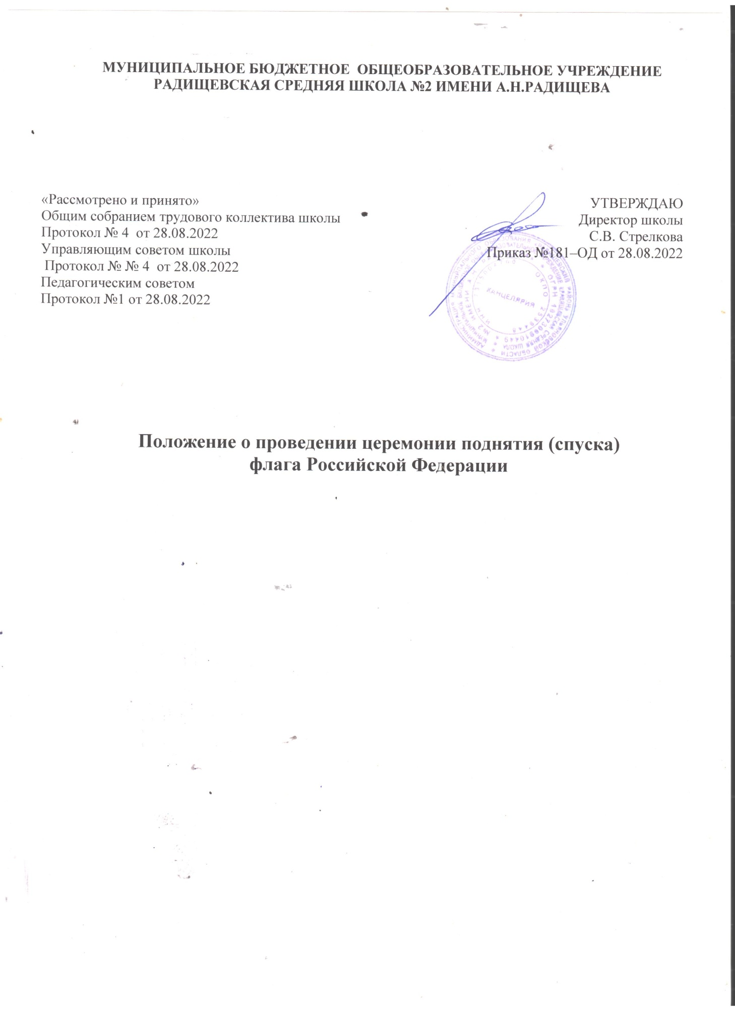

**МУНИЦИПАЛЬНОЕ БЮДЖЕТНОЕ ОБЩЕОБРАЗОВАТЕЛЬНОЕ УЧРЕЖДЕНИЕ**

**РАДИЩЕВСКАЯ СРЕДНЯЯ ШКОЛА №2 ИМЕНИ А.Н.РАДИЩЕВА**

|  |  |
| --- | --- |
| «Рассмотрено и принято»  Общим собранием трудового коллектива школы  Протокол № 4 от 28.08.2022  Управляющим советом школы  Протокол № № 4 от 28.08.2022  Педагогическим советом  Протокол №1 от 28.08.2022 | УТВЕРЖДАЮ  Директор школы  С.В. Стрелкова  Приказ №181–ОД от 28.08.2022 |

**Положение о проведении церемонии поднятия (спуска)  
флага Российской Федерации**

1. Общие положения
   1. Государственный флаг Российской Федерации является

официальным государственным символом Российской Федерации.

* 1. Церемония торжественного поднятия флагов разработана в соответствии со Стандартом Церемонии поднятия (спуска) флагов, утвержденного Министром просвещения Российской Федерации 06.06.2022.
  2. Церемония осуществляется в первый учебный день каждой учебной недели / понедельник/ перед первым учебным занятием (уроком).

Спуск флагов осуществляется в конце каждой учебной недели по окончании последнего учебного занятия (урока).

* 1. Церемония поднятия (вноса) флагов в МБОУ « Радищевская СШ№2 им.А.Н. Радищева» реализуется в одном из двух форматов:
     1. На пришкольной территории у флагштока.
     2. В холле первого этажа.
     3. Для обучающихся, не принимающих непосредственное участие в церемонии в соответствии с п. 1.4.1. и п. 1.4.2, производится трансляция ролика за 5 минут до начала первого урока. Во время трансляции ролика обучающиеся стоя исполняют Государственный гимн Российской Федерации.
  2. Время проведения церемонии определяется из расчета ее окончания не позднее 5 минут до начала учебного занятия (урока).
  3. В церемонии принимают участие обучающиеся, представители школьного самоуправления, представители педагогического коллектива и администрации, почетные гости.
  4. Церемонией поднятия флагов руководит заместитель директора по воспитательной работе.

Руководитель церемонии:

* проводит инструктаж для классных руководителей, педагогического состава и администрации;
* информирует обучающихся и их родителей (законных представителей) об особенностях церемонии поднятия (спуска) флагов;
  1. *Критерии определения и отбора учеников, которые будут входить в знамённую группу и иным образом участвовать в проведении Церемонии:*
     1. право поднять / внести флаги/ на мачту /флагшток предоставляется отличникам учёбы, победителям, призёрам региональных, муниципальных , школьных уровней олимпиадного и конкурсного движения, спортивных достижений. Кроме того, рекомендуется включать в знаменную группу обучающихся, имеющих общественно-значимые достижения.
  2. Построение на церемонию осуществляется с учетом конструктивных особенностей места проведения церемонии.

1. Порядок проведения церемонии поднятия флагов
   1. Вынос флагов:
      1. Руководитель церемонии определяет порядок построения участников.
      2. Перед началом церемонии знаменосцы получают

Государственный флаг Российской Федерации, у ответственного за хранение, выносит его к месту построения и вручает ассистентам.

* + 1. Знамённая группа выстраивается в месте, указанном руководителем церемонии.
    2. Руководитель церемонии доводит до участников церемонии, кому и за какие достижения предоставлено право нести (поднимать) флаги.
    3. В начале церемонии руководитель дает команду для построения «Внимание! Смирно! Флаг Российской Федерации,
    4. Знаменосцы начинают движение вдоль строя, выдерживая «шаг в ногу».
    5. Флаги устанавливаются в флагштоки перед строем обучающихся.
    6. Знаменосцы стоят по стойке «Смирно» во время исполнения государственного гимна.
  1. Поднятие флагов:
     1. Руководитель церемонии озвучивает команду «Флаг установить!»
     2. Флаг устанавливается под сопровождение Гимна Российской Федерации. При этом все присутствующие на церемонии стоят по стойке «Смирно».
     3. В ходе поднятия флага сотрудники и гости, находящиеся в непосредственной близости к церемонии, останавливаются и поворачиваются лицом к флагу
     4. После поднятия флага, поднимающие встают по стойке «Смирно» лицом к участникам церемонии.
     5. По завершении процедуры поднятия флагов руководитель церемонии произносит команду «Вольно!».
     6. Руководитель церемонии доводит до участников информацию о памятных датах общегосударственного и локального значения на неделю.
     7. В дни государственных праздников церемония может включать исполнение художественных и литературных произведений, выступления приглашенных гостей и т.д.
     8. Руководитель церемонии объявляет о завершении мероприятия и все участники организованно покидают место проведения церемонии.

1. Порядок проведения церемонии установки флагов
   1. Внос и установка флагов на древке.
      1. Руководитель церемонии определяет порядок построения участников.
      2. Перед началом церемонии знаменосцы получают флаги на древке у ответственного за хранение.
      3. Знамённая группа выстраивается в месте, указанном руководителем церемонии.
      4. Руководитель церемонии доводит до участников церемонии, кому и за какие достижения предоставлено право установки Государственного флага Российской Федерации, флага Белгородской области, флага Краснояружского района .
      5. В начале церемонии руководитель церемонии дает команду для построения «Внимание! Под Государственный флаг Российской Федерации,.

-Смирно! Флаг внести!».

* + 1. Знамённая группа начинает движение к месту установки флагов, выдерживая «шаг в ногу».
    2. Знаменная группа выстраивается в одну шеренгу лицом к участникам церемонии у места установки флагов.
    3. Знаменосцы устанавливают флаг на подставку.
    4. Знаменосцы поворачиваются лицом к участникам церемонии.
    5. Все участники церемонии исполняют Гимн Российской

Федерации.

* + 1. По завершении исполнения Гимна Российской Федерации руководитель церемонии произносит команду «Вольно!».
    2. Руководитель церемонии доводит до участников информацию о памятных датах общегосударственного и локального значения на неделю.

В дни государственных праздников церемония может включать исполнение художественных и литературных произведений, выступления приглашенных гостей и т.д.

* + 1. Руководитель церемонии объявляет о завершении мероприятия и все участники организованно покидают место проведения церемонии.

1. Спуск флагов
   1. Церемония спуска флагов осуществляется в конце каждой учебной недели по окончании последнего учебного занятия (урока).
   2. В церемонии спуска флагов участвуют руководитель церемонии, знамённая группа, представители администрации и школьного самоуправления.
   3. Знамённая группа в установленное время выстраивается возле флагштока.
   4. Руководитель церемонии дает команду о готовности к спуску флагов: «Внимание! Флаг спустить!».
   5. Руководитель церемонии даёт команду «Вольно».
   6. Руководитель церемонии объявляет о завершении мероприятия, и все участники организованно покидают место проведения церемонии.
2. Заключительные положения
   1. Настоящее Положение о церемонии поднятия (спуска) флагов является локальным нормативным актом МБОУ « Радищевская СШ№2 им. А.Н. Радищева»», принимается на педагогическом совете школы и утверждается приказом директора Образовательной организации.
   2. Все изменения и дополнения, вносимые в настоящее Положение, оформляются в письменной форме в соответствии действующим законодательством Российской Федерации.
   3. Положение о церемонии поднятия (спуска) Государственного флага Российской Федерации принимается на неопределенный срок. Изменения и дополнения к Положению принимаются в порядке, предусмотренном п.4.1. настоящего Положения.
   4. После принятия Положения (или изменений и дополнений отдельных пунктов и разделов) в новой редакции предыдущая редакция автоматически утрачивает силу.